**COMO FAZER TRABALHO 10**

O trabalho 10 diz respeito a entrega do **QUINTO** e do **SEXTO** programa de **FAZTUDO**.

Nesta altura do trabalho:

Você pode gerar, a partir do CAND.TXT o CAND.IND, executando o arqind. Pode verificar o conteúdo de cand.ind, executando o listadirind.

TRABALHO 8 – possibilitou mostrar todos os campos de CAND.IND em ordem

De número de inscrição

Alfabética

De número de CPF

Por cargo e ordem alfabético dentro do cargo.

TRABALHO 9 – após executar marcafaltas.pas, atualizando o campo FALTA, possibilitou, a partir de notas.txt, (GERADO PELO TRABALHO 07, lendo o arquivo PROVA.TXT) atualizar os campos .NOTAS[1], .NOTAS[2], .NOTAS[3], .NOTAS[4], .NOTAS[5], .NOTAS[6], .SOM de CAND.IND.

Para fazer o QUINTO (**TRABALHO 10_1**), você recebeu o arquivo VAGAS.TXT que contém:

01 – 02= código do cargo (1 – 12)

03 – 29 = nome do cargo

30 – 31 = número de vagas para o cargo

1. Obviamente declarar as variáveis, ligar nome lógico ao físico, abrir arquivos, etc...
2. Criar o vetor pf+cc, sendo que o campo chave deverá conter o arranjo dos critérios para classificação (lembre-se CC é string de 35 e os campos a serem arranjados são integer – para colocar com maior idade, outro lembrete: como a data está invertida e é string de 8 (transformar para integer primeiro), subtrair de uma data futura qualquer (p.ex. 20200101) cujo resultado deve fazer parte do arranjo como string.(usar str(int:3,stri)//sendo stri um string[3] para todas as notas e soma e str(ida_cal:6,stri1); sendo stri1 um string[6]), concatenar (juntar) tudo em CC, observando os critérios de desempate.
3. Ordenar o vetor (para tirar as suas dúvidas, mande mostrar o conteúdo do vetor antes e depois da ordenação)
4. Acessar o arquivo pela pf do vetor ordenado (de traz para frente)
5. Atualizar os campos .CLG, .CLC e CCL (classificação geral, classificação no cargo e cargo de classificação, respectivamente)
6. Usar um vetor cujo índice será o campo .CAR (cargo) para contar a classificação no cargo e caso a classificação no cargo seja menor ou igual ao número de vagas no cargo, fazer o campo .CCL = .CAR (O CAMPO .CCL = AO CAMPO .CAR, facilitará o programa 10_2)
7. Usar o LISTAIND para ver se tudo ok

Para fazer o SEXTO (**TRABALHO10_2**), é o TRABALHO 8 com as opções de listar e a montagem do vetor pf+cc alteradas, conforme opção:

1. Classificados nas vagas em ordem alfabética (somente os classificados nas vagas. .CCL DIFERENTE DE ZERO), CC=CAMPO.CCL+CAMPO.NOM – mostrar como em SAÍDAS DO 10_2, não esquecer a mudança de página/tela, quando mudar o cargo;
2. Em ordem de classificação por cargo, CC=CAMPO.CAR+CAMPO.CLC – mostrar como em SAÍDAS DO 10_2, não esquecer a mudança de página/tela, quando mudar o cargo. O relatório serve para o presidente da empresa FAZTUDO, fazer novas chamadas, caso o classificado na vaga não compareça para assumir o cargo.
3. Em ordem de classificação geral, CC=CAMPO.CLG – mostrar como em SAÍDAS DO 10_2;

OBS.: campos ,.CLG, .CLC, e CCL são integer, logo tem que transformar para string...

Dúvidas [LCARDOSCX@GMAIL.COM](mailto:LCARDOSCX@GMAIL.COM)

**NÃO ESCQUECER DE FECHAR OS ARQUIVOS ABERTOS.**

SAÍDAS DO 10_2

OPÇÃO 1 (MOSTRAR APENAS OS CAMPOS NUM, NOME, DATA e CAR)

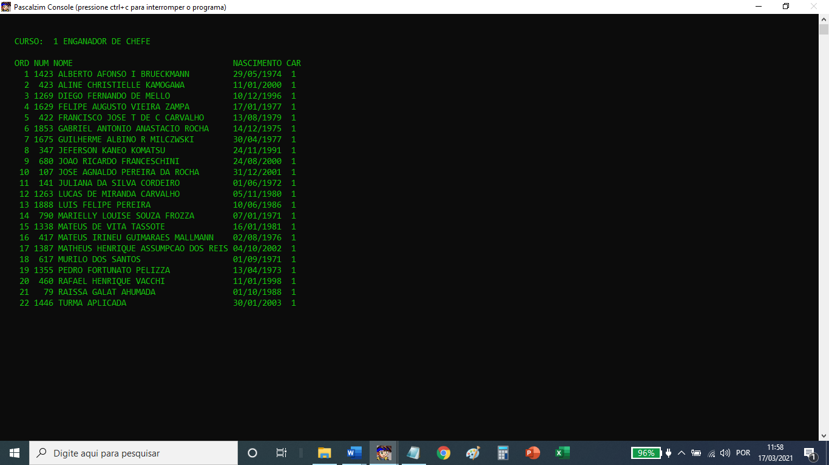

OPÇÃO 2 (MOSTRAR PELA ORDEM DE CRITÉRIOS DE DESEMPATE - SOM, NOTAS E DATA)

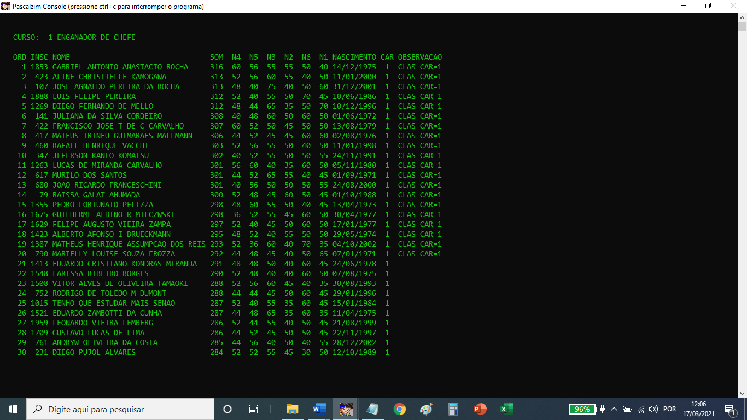

OPÇÃO 3 (MOSTRAR PELA ORDEM DE CRITÉRIOS DE DESEMPATE - SOM, NOTAS E DATA)

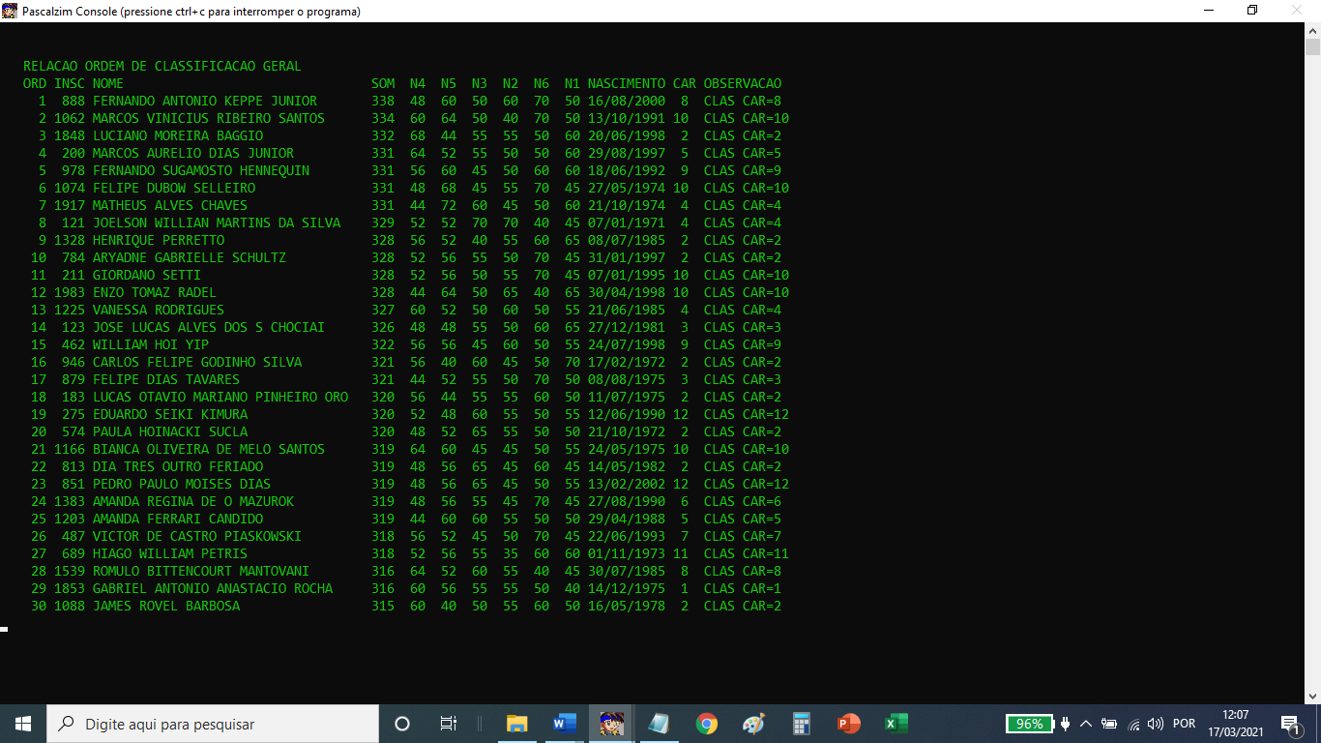

Cc=reg.num (transformar para string antes);

cc=reg.nome

cc=reg.cpf

cc=reg.data (tomando cuidado de transformar reg.data em uma junção de ano, mês e dia como string, reg.data.ano+reg.data.mes+reg.data.dia)

cc= reg.car+reg.nome (juntar cargo na frente do nome, transformado antes o cargo em um string de 2, tomando cuidado de STR(REG.CAR:2,CARALF)

agora temos que acessar o arquivo em ordem de classificação para atualizar os campos de:

clg (classificação geral), clc (classificação no cargo) e ccl (cargo de classificação)

logo temos que definir o nosso cc(campo chave)

cc=soma+n4+n5+n3+n2+n6+n1+maior idade(***)

questão da data

nasceu em 29/07/2000--🡪 20000729

nasceu em 01/10/1999--🡪 19991001

20100000-20000729=99271

20100000-19991001=108999

Logo a questão da data será resolvida transformando a data invertida para um integer, depois subtrair de uma data futura qualquer (por exemplo 20100101), por óbvio, a diferença vai ser maior, quanto antes nasceu o candidato, que é o que queremos.

Lembrar de transformar a soma e as notas para um string[3](reg.notas[x]:3,s3) e a subtração da data em um string[6](subtra:6,s6), antes de “juntar” tudo conforme (***)

De tal forma, que para o Rafael ficaria

275 40 50 45 60 40 40349884

535100 60100 85100 90269098

550 90 90 90 90100 90309782